**LAPORAN AKHIR PRAKTIKUM**

Mata Praktikum : Sistem Basis Data 1

Kelas : 3IA24

Praktikum ke- : 1

Tanggal : 21 November 2023

Materi : Pengenalan Basis Data & DML

NPM : 50421704

Nama : Juan Samuel Christopher

Ketua Asisten : Madanil

Nama Asisten :

Paraf Asisten :

Jumlah Lembar : 9



**LABORATORIUM TEKNIK INFORMATIKA**

**UNIVERSITAS GUNADARMA**

**2023**

**LISTING**

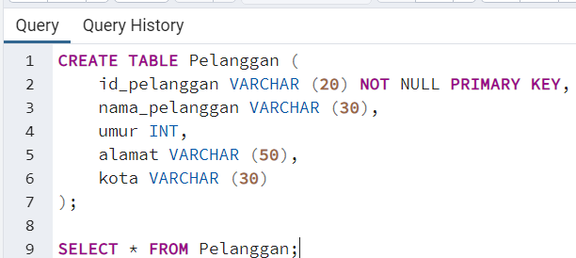

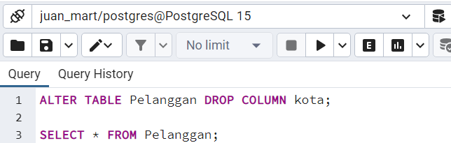

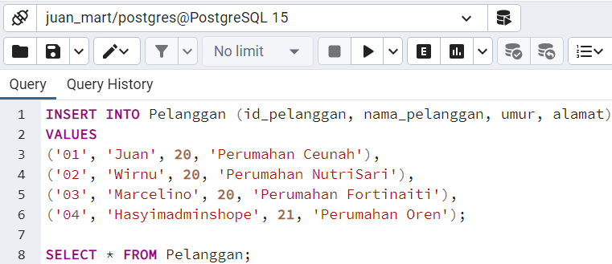

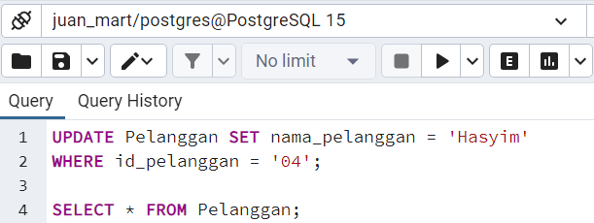

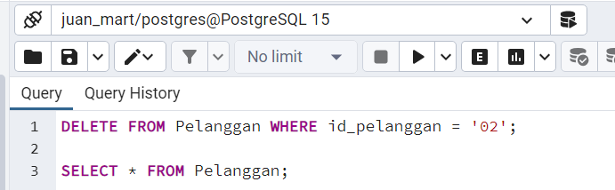

**LOGIKA**

Pada pertemuan 1 ini , disini kita belajar cara membuat sebuah database yang berisikan table pada program aplikasi postgres. Sistem basis data adalah suatu sistem yang terdiri dari kumpulan data yang saling berhubungan secara logis, dan deskripsi dari data-data tersebut serta dirancang untuk memenuhi informasi yang dibutuhkan oleh sebuah organisasi. Sistem basis data terdiri dari dua komponen utama, yaitu basis data dan sistem manajemen basis data (DBMS).

Basis data adalah kumpulan data yang terorganisir dan dihubungkan secara logis. Data dalam basis data dapat berupa teks, angka, gambar, atau video. Basis data dirancang untuk memenuhi kebutuhan informasi dari penggunanya.

Sistem manajemen basis data (DBMS) adalah perangkat lunak yang digunakan untuk mengelola basis data. DBMS menyediakan berbagai fungsi untuk mengelola basis data, seperti: Menyimpan data, Mengambil data, Mengubah data, Menghapus data, Memproteksi data

Berikut Langkah-langkah dan logika pengerjaan Activity pada pertemuan 1 minggu ini :

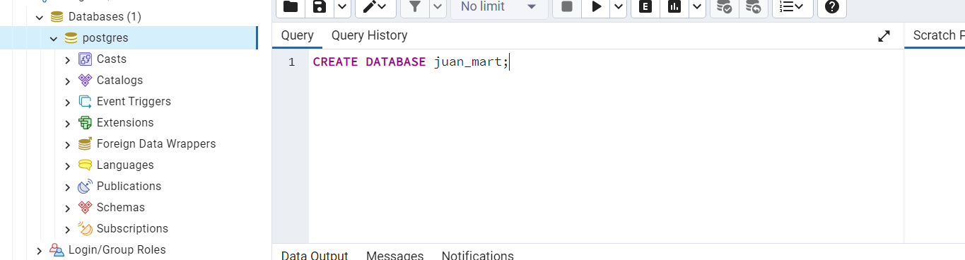

Langkah pertama yang saya lakukan adalah membuat database dengan sintaks **CREATE DATABASE** juan_mart; dimana program akan membuat database yang bernama **juan_mart**. Kemudian refresh Databasenya maka database baru bernama **juan_mart** akan muncul. Klik kiri pada database juan_mart lalu klik **query tool** yang akan membawa kita ke field kosong untuk mengetik perintah SQL.



Selanjutnya saya membuat table baru yang bernamakan **Pelanggan** dengan sintak **CREATE TABLE** Disini saya memasukkan 5 kolom data yaitu **id_pelanggan VARCHAR (20) NOT NULL PRIMARY KEY,** yang bertujuan untuk membuat kolom bernama **id_pelanggan** memiliki tipe data **VARCHAR** (tipe data string yang dapat menampung data teks dengan panjang bervariasi, max 255 karakter yang akan disimpan) yang memiliki panjang data 20 karakter , **NOT NULL** berarti kolom ini tidak boleh kosong / harus mempunyai isi, lalu **PRIMARY KEY** adalah untuk mengidentifikasi setiap baris atau record secara unik dalam sebuah tabel database.

Kemudian **nama_pelanggan VARCHAR (30)** bertujuan untuk membuat kolom baru bernama **nama_pelanggan** bertipe data **VARCHAR** dengan Panjang data 30 karakter, lalu **umur INT** bertujuan untuk membuat kolom baru bernama **umur** bertipe data **INT** tipe data numerik integer yang digunakan untuk menyimpan bilangan bulat. Kemudian **alamat VARCHAR (50)** bertujuan untuk membuat kolom baru bernama **alamat** bertipe data **VARCHAR** dengan Panjang data 50 karakter. Kemudian **kota VARCHAR (30)** bertujuan untuk membuat kolom baru bernama **kota**  bertipe data **VARCHAR** dengan Panjang data 30 karakter. Lalu **SELECT * FROM Pelanggan;** yang akan mengambil data dari table **Pelanggan** dan menampilkan nya pada field output.



Langkah selanjutnya saya akan menghapus kolom **kota** menggunakan sintaks seperti ini **ALTER TABLE Pelanggan DROP COLUMN kota;** yang dimana **ALTER TABLE Pelanggan** digunakan untuk mengubah struktur dalam database **Pelanggan** dan **DROP COLUMN kota** yang berarti DROP berfungsi untuk menghapus kolom **kota** dari table.



Langkag selanjutnya saya akan menambahkan 4 records ke dalam table **Pelanggan** menggunakan **INSERT INTO** lalu spesifikasikan nama nama kolom apa saja dan values (isi/nilai) dari kolom yang akan diisi. Seperti diatas maka ‘01’ adalah **id_pelanggan**, ‘Juan’ adalah **nama_pelanggan**, 20 adalah **umur**, ‘Perumahan Ceunah’ adalah **alamat**. Jadi masing masing kolom sudah memiliki 1 buah record. Langkah untuk menambahkan 3 record selanjutnya sama seperti tadi.



Langkah selanjutnya saya akan mengupdate salah satu data pelanggan , menggunakan **UPDATE Pelanggan** yang berfungsi untuk memodifikasi records yang ada di table **Pelanggan**, lalu **SET nama_pelanggan** akan memberi nilai record baru untuk kolom **nama_pelanggan** yaitu ‘Hasyim’, **WHERE id_pelanggan = ’04’** adalah dimana lokasi data yang ingin diubah disini **id_pelanggan = ‘04’** sebagai primary key untuk data ke 4. Maka pada id_pelanggan ke 4 , record di dalam kolom nama_pelanggannya akan dimodifikasi menjadi ‘Hasyim”



Kemudian Langkah selanjutnya saya akan menghapus salah satu data pelanggan. **DELETE FROM Pelanggan** berguna untuk menghapus record yang ada didalam table **Pelanggan**. **WHERE id_pelanggan = ’02’;** adalah lokasi record yang ingin dihapus , disini saya menggunakan primary key **id_pelanggan = ‘02’** jadi kolom id_pelanggan yang mempunyai record ‘02’ akan dihapus dari table **Pelanggan**.

**OUTPUT**

* **Membuat database baru ‘juan_mart’**

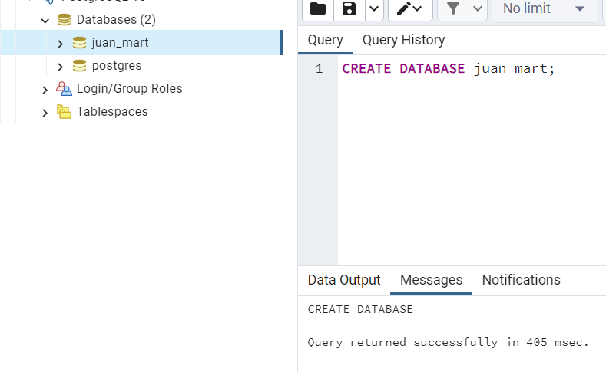

* **Membuat table Pelanggan**

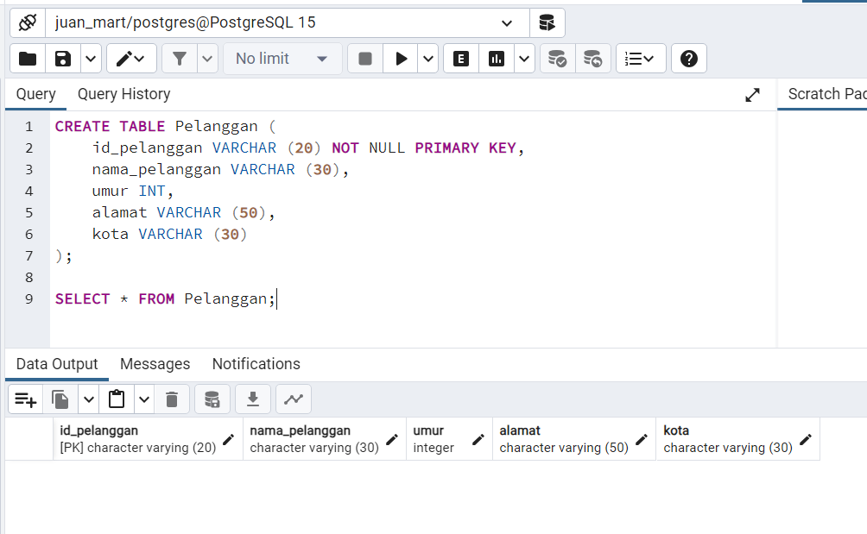

* **Menghapus kolom kota menggunakan fungsi ALTER**

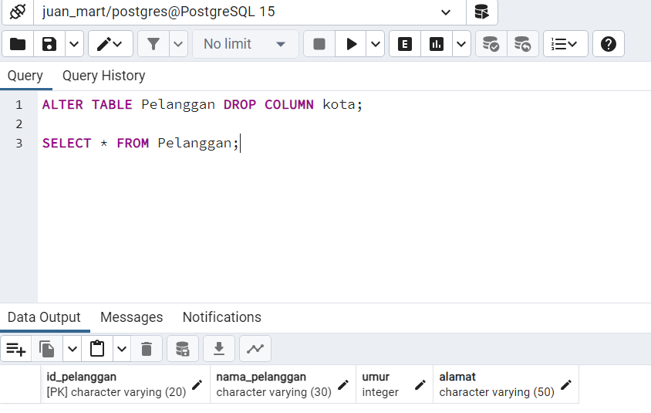

* **Menambahkan 4 buah data record kedalam table Pelanggan**

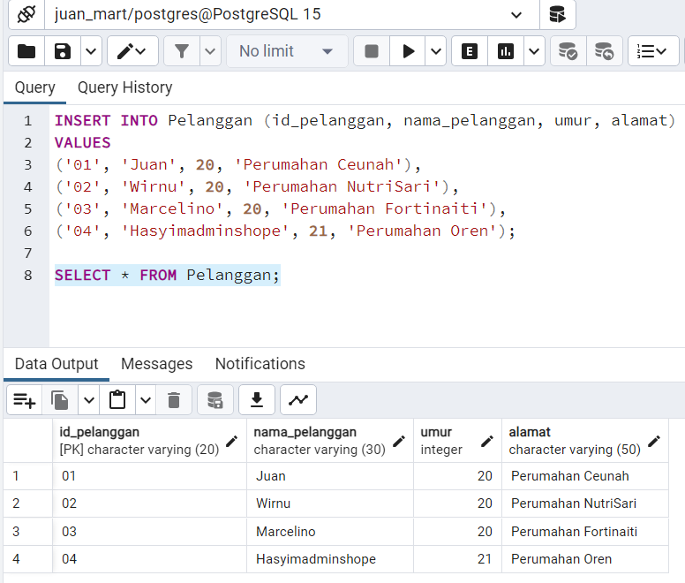

* **Mengupdate salah satu data pelanggan**

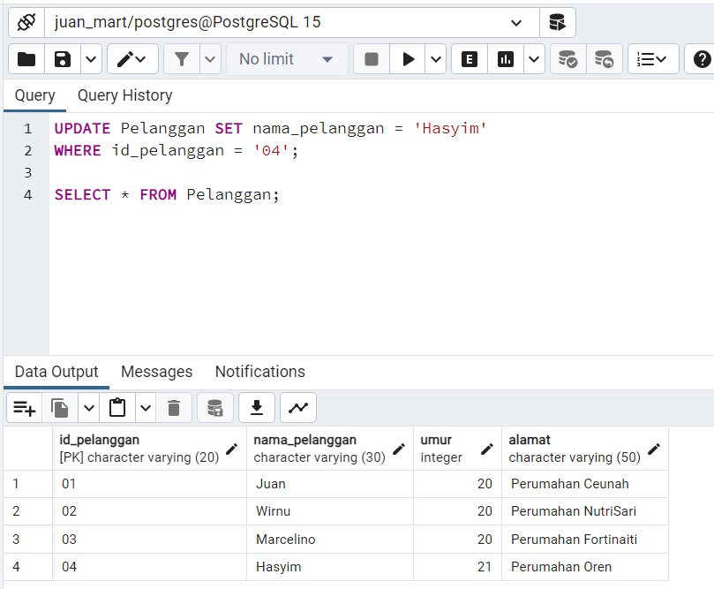

* **Menghapus salah satu data pelanggan**

